广州大学学生实验报告

**开课学院及实验室：****计算机科学与工程实验室518 2019年10月28日**

|  |  |  |  |  |  |  |  |
| --- | --- | --- | --- | --- | --- | --- | --- |
| **学院** | 计算机科学与教育软件学院 | **年级/专业/班** | 软件 171 | **姓名** | 谢金宏 | **学号** | 1706300001 |
| **实验课程名称** | 计算机网络实验 | | | | | **成绩** |  |
| **实验项目名称** | 理解子网掩码、网关和ARP协议的作用 | | | | | **指导老师** | 唐琳 |

## 实验目的

理解子网掩码、网关、ARP协议所涉及的基本概念与原理并能运用于分析实际网络，达到对数据包的传送过程深入理解。

## 实验环境

安装有TCP/IP协议的Windows计算机。

## 实验内容

在实验中，利用ping命令来检验主机间能否进行正常的双向通信。在“ping”的过程中，源主机向目标主机发送ICMP的Echo Request报文，目标主机收到后，向源主机发回ICMP的Echo Reply报文，从而可以验证源与目标主机能否进行正确的双向通信。

实验的拓扑结构如下图所示。

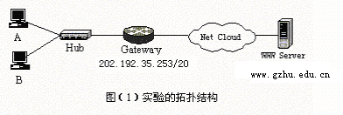

**202.192.31.235/20**

A与B为实验用的PC机，使用Windows操作系统。

**步骤1：**设置主机的IP地址与子网掩码：

A（1号机）: 202.192.31.机号 255.255.248.0

B（2号机）: 202.192.30.机号 255.255.248.0

两台主机均不设置缺省网关。

用arp -d命令清除两台主机上的ARP表，然后在A与B上分别用ping命令与对方通信，记录实验显示结果。

用arp -a命令可以在两台PC上分别看到对方的MAC地址，记录A、B的MAC地址。

分析实验结果。

**步骤2：**将A的子网掩码改为：255.255.255.0，其他设置保持不变。  
操作1：用arp -d命令清除两台主机上的ARP表，然后在A上"ping"B，记录显示结果。  
 用arp -a命令能否看到对方的MAC地址。  
 分析操作1的实验结果。

操作2：接着在B上"ping"A，记录B上显示的结果  
此时用arp -a命令能否看到对方的MAC地址。  
分析操作2的实验结果。

**步骤3**：在前面实验的基础上，把A的缺省网关设为：202.192.31.235   
在A与B上分别用ping命令与对方通信，记录各自的显示结果  
在A与B上分别用tracert命令追踪数据的传输路径，记录结果  
分析（3）的实验结果。

**步骤4：**（不用做）用arp -d命令清除A中的ARP表，在A上ping一台外网段的主机，如广大的WWW Server，再用arp -a可观察到A的ARP表中只有缺省网关的MAC地址信息。分析实验结果。

## 实验步骤、记录和结果

1. 分别打开A、B两台主机Windows操作系统上的网络和共享中心，禁用实验中不使用的网卡，启用实验中所使用的以太网卡。修改该网卡的TCP/IPv4协议选项，将A主机的IP设置为202.192.31.1/21，将B主机的IP设置为202.192.30.3/21。

A ping B可以ping通，并且可以查询到B的MAC地址：

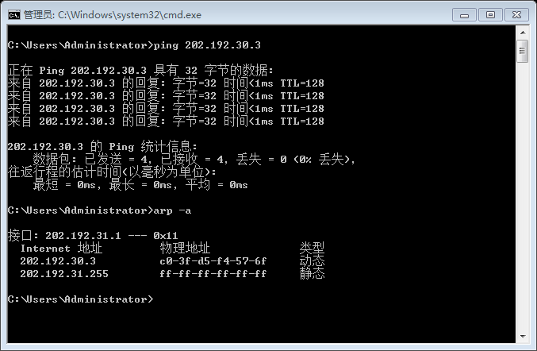

B ping A可以ping通，并可以查询到A的MAC地址：

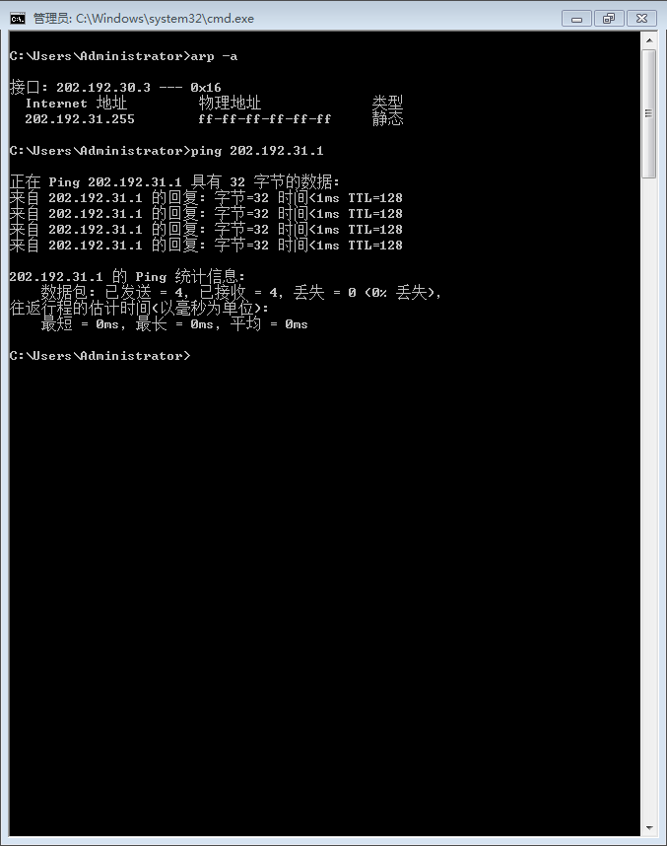

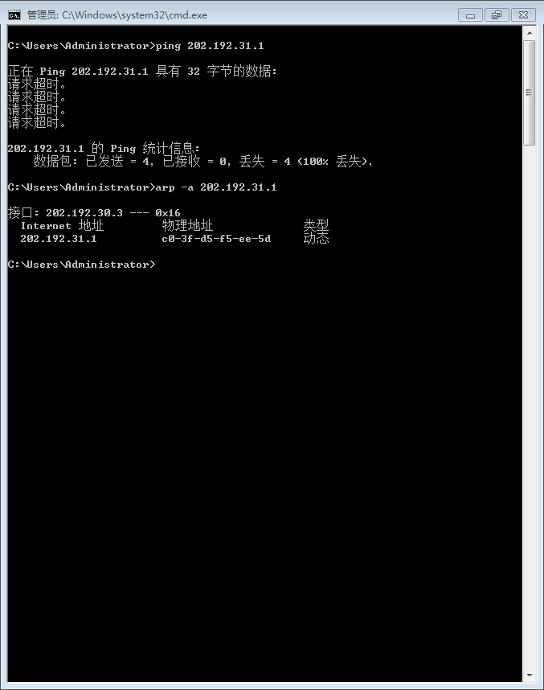

1. 将A的子网掩码修改为255.255.255.0，清空两台主机的ARP表，其他设置保持不变。

A ping B显示传输失败，且查询不到B的MAC地址。

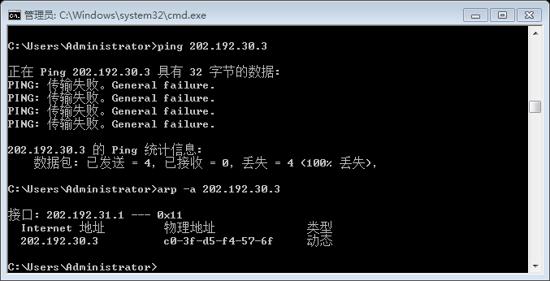

B ping A请求超时，但是可以查询到A的MAC地址。



1. 将A的缺省网关设置为202.192.31.235。

A ping B可以ping通，traceroute如下：

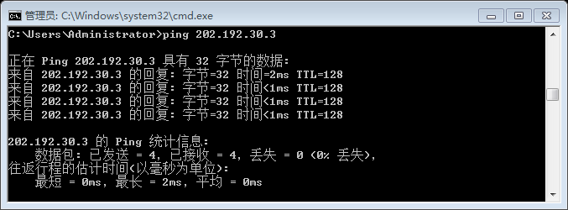

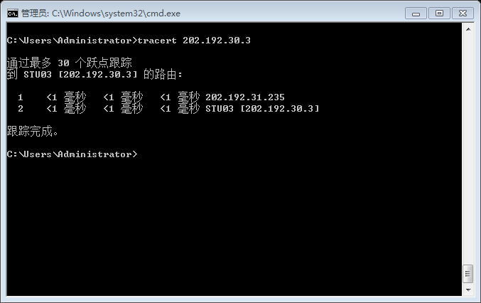

B ping A可以ping通，traceroute如下：

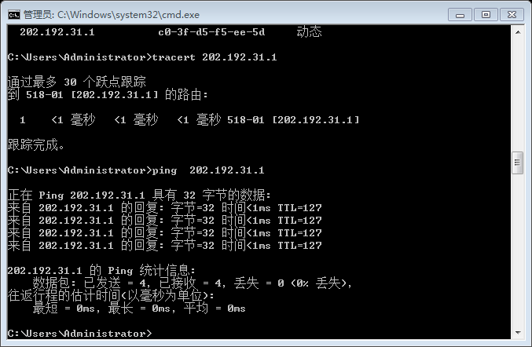

## 实验分析

1. 步骤1中，主机A与主机B要给对方发送的ICMP报文封装在IP数据报中。发送IP数据报时，由于A与B在同一个子网中，先使用ARP协议查询对方的MAC地址，再将IP数据报封装在MAC帧中，并填入对方MAC地址发送出去。

具体细节是，A主机向B主机发送IP数据报时，依据子网掩码和网络地址，判断自己与B处于相同的子网中，因此可以直接交付。A主机查询自己的ARP表，发现表中没有关于B主机的条目，于是使用ARP协议查询B主机的MAC地址。这时，A在链路层上进行广播，B接收到链路层的广播，将自己的MAC地址使用链路层单播回应给A。于是A得到了B的MAC地址，A就能将IP数据报封装在MAC帧中，并向B发送了。因此A可以ping通B。

B主机ping A主机过程类似。

1. 步骤2中，A主机ping B主机时，根据子网掩码和网络地址，A判断自己与B不处于同一个子网中。A向B发送IP数据报需要网关的转发，但此时A没有设置可交付到B的网关。因此，A不能向B发送IP数据报，A ping B显示“传输失败”。

B主机ping A主机时，根据子网掩码，B判断自己与A处于同一个子网中，并由ARP协议查询到了A的MAC地址（注意ARP协议工作在链路层，虽然A不能向B发送IP数据报，但可以发送MAC帧来响应B的ARP请求。）因此B可以得到A的MAC地址，并能将IP数据报封装在MAC帧中向A发送。但由于A不能向B发送IP数据报，也就不能发送ICMP响应报文，因此B ping A时显示“超时”。

1. 步骤3中，A设置了可以转发IP数据报的默认网关。A向B发送IP数据报时，IP数据报经由网关转发可以到达B，而B向A发送的数据报则是直接交付。
2. 步骤４中，A主机ping外网段的主机。IP数据报经由默认网关转发，故只需要知晓默认网关的MAC地址用以发送MAC帧，没有必要查询（也无法查询）外网段主机的MAC地址。

## 实验建议

实验室的机器中安装有多张网卡，实验指导书中应该提示学生禁用在实验中不使用的网卡，以免出现意料之外的情况。在实验过程中，除了使用arp指令查询MAC地址，还可以提示学生使用route print打印当前路由。